Издательство МКОУ СОШ с. Црау  г.Алагир,РСО-Алания . Сентябрь 2015г.  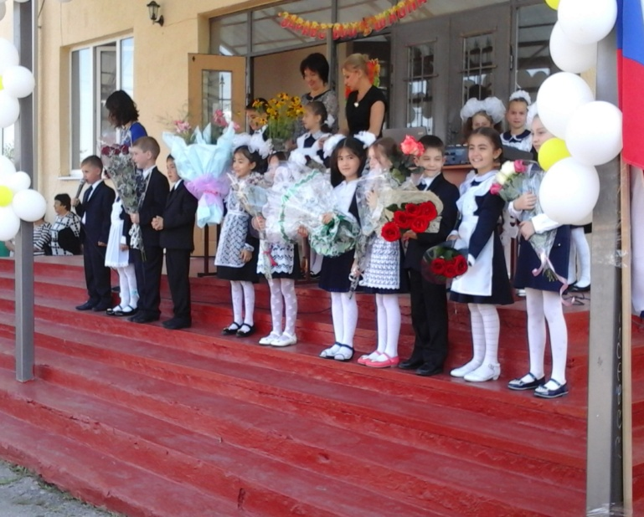 | Школа.ru  Школьные прикольные анекдоты:  Мальчик-первоклассник приходит из школы 1 сентября  и говорит своим родителям:  - Всё, в школу больше ни ногой, не пойду и все.  Родители его спрашивают:  - Почему? Он и отвечает:- Писать я не умею!  Читать тоже не умею!  Так еще и разговаривать не разрешают!  Папа и сын вечером 1 сентября:  - Ну и чему тебя сегодня научили в школе?  - Да ничему папа, завтра сказали снова прийти  Каждая учительница 1 сентября,  принимая цветы от школьников и их родителей,  говорит вежливое "Спасибо", а сама думает: "Эх, лучше бы деньгами..."

1 сентября в МКОУ СОШ с.Црау прошла торжественная линейка,  посвященная началу учебного года. На линейке присутствовали гости:  Агузаров Виталий - председатель избирательной комиссии,  Кантеев Олег - представитель Ныхаса.  Много добрых слов и пожеланий было высказано выступающими.  Также наши первоклашки давали Клятву первоклассников:  Клянусь уважать учителей,  Слушать их внимательно.  Клянусь не огорчать родителей  Двойками и единицами…  Клянусь дружить с книгой.  Клянемся с достоинством нести звание ученика Црауской школы.  Линейку подготовила зам..директора по ВР Савлаева З.Т. | ВСЕМ, ВСЕМ, ВСЕМ  Учитель! Чтоб без нервов жить,  Смотря на детские проказы,  С тоскою можешь ты не быть,  Но с юмором ты быть обязан.(Е. Запяткин)  Адрес 363212 РСО-Алания, Алагирский район.  Телефон с кодом: 8(867)31 -01-22

